    ΑΡΙΣΤΟΤΕΛΕΙΟ  ΠΑΝΕΠΙΣΤΗΜΙΟ  ΘΕΣΣΑΛΟΝΙΚΗΣ | 

Δράση: Επιμόρφωση εκπαιδευτικών και μελών της εκπαιδευτικής κοινότητας
Υποδράση: Εξ αποστάσεως Επιμόρφωση, Επιστ.υπεύθυνος: Κωνσταντίνος Μπίκος

ΠΕΡΙΛΗΨΗ
ΕΞ ΑΠΟΣΤΑΣΕΩΣ ΕΠΙΜΟΡΦΩΤΙΚΟΥ ΣΕΜΙΝΑΡΙΟΥ

«Επικοινωνία & Διαχείριση
Προβλημάτων Συμπεριφοράς»

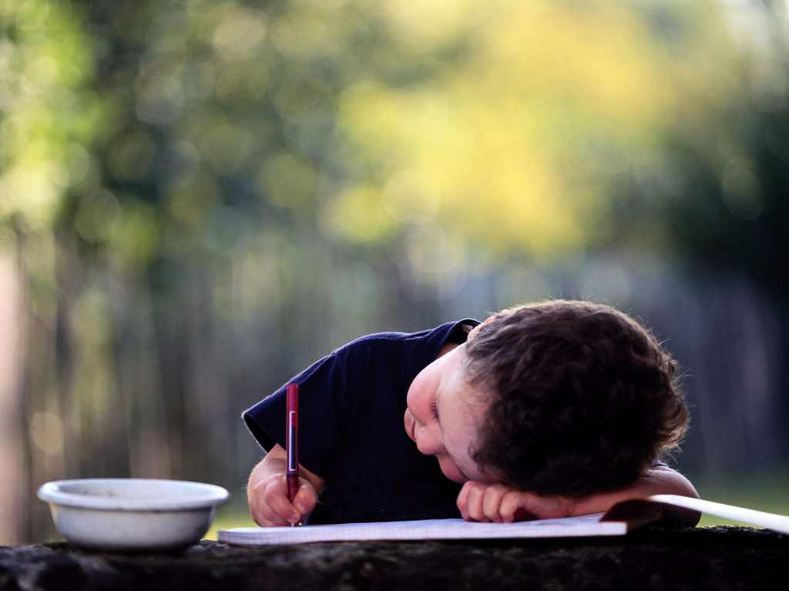

Θεσσαλονίκη, 5 Απριλίου 2012

Δρ. Μαρία Παπαθανασίου
Ψυχολόγος – ψυχοθεραπεύτρια

Στοιχεία επικοινωνίας:
mika@psy.auth.gr

Το σεμινάριο στοχεύει στην εξοικείωση των συμμετεχόντων/ουσών σε δεξιότητες επικοινωνίας. Θα παρουσιαστούν το θεωρητικό πλαίσιο της επικοινωνίας, οι λειτουργίες και το περιεχόμενο του μηνύματος. Επίσης θα παρουσιαστούν τα πιο συνηθισμένα λάθη στην επικοινωνία π.χ. με τα παιδιά, ή με τους συναδέλφους. θα συμπεριλαμβάνει παρουσίαση και εξάσκηση των συμμετεχόντων/ουσών σε τεχνικές της επικοινωνίας, όπως ενεργητική ακρόαση, αναγνώριση συναισθήματος, αντανάκλαση, προσωπική έκφραση.
Επιπρόσθετα το σεμινάριο θα εστιασθεί στην αναγνώριση και κατανόηση των προβλημάτων συμπεριφοράς που αντιμετωπίζουν οι εκπαιδευτικοί στην τάξη και στην αξιολόγησή τους με βάση μια κλίμακα σοβαρότητας. Ως προβλήματα συμπεριφοράς θα αναφερθώ σε συμπεριφορές όπως οι συνεχείς διακοπές και ομιλίες από τους συμμαθητές, η αγένεια και η προσβλητικότητα των μαθητών/τριών προς τους δασκάλους, η επαναφορά των μαθητών/τριών στη συνέχιση της εργασίας, η παραμονή των μαθητών/τριών στις θέσεις τους, η επιιθετικότητα, οι συγκρούσεις και ο σχολικός εκφοβισμός. Με βάση τα παραπάνω, οι εκπαιδευτικοί θα εξασκηθούν στην ανάπτυξη δεξιοτήτων διαχείρισης, όπως η χρήση μη λεκτικών στρατηγικών, Χρήση Α προσώπου, προσωπική έκφραση συναισθήματος, έκφραση θετικών συναισθημάτων, τεχνικές χαλάρωσης και αποσυμπίεσης της έντασης, χρήση ποινών, ατομικά συμβόλαια, χρήση βιβλίου διαγωγής, επίλυση προβλημάτων
Το σεμινάριο αποτελείται από εισηγήσεις, συζητήσεις ολομέλειας, βιωματικές (π.χ. παίξιμο ρόλων), δραστηριότητες και εκπόνηση εργασιών.

Ενδεικτική Βιβλιογραφία

Αθανασιάδου Χρ., Δεληγιάννη Β., Κασάπη Στ., Κωνσταντίνου Κ., Παπαθανασίου Μ., & Ψάλτη Ν. (2008). Ο Σχολικός Εκφοβισμός στην εκπαίδευση: Συλλογικός Τόμος. Αδημοσίευτος συλλογικός Τόμος. Τμήμα Ψυχολογίας, ΑΠΘ & Πρόγραμμα Πυθαγόρας. Θεσσαλονίκη.
Αθανασιάδου, Χ. & Ψάλτη, Α. (2011). Γνώσεις και απόψεις των εκπαιδευτικών δευτεροβάθμιας εκπαίδευσης για τον εκφοβισμό στο σχολείο. Hellenic Journal of Psychology, 8, 66-95.
Αλμπέρτι, Ρ. Ε., & Έμμονς, Μ. Λ. (2002). Δικαίωμά σας: Ένας οδηγός για περισσότερο ισότιμες σχέσεις (Μτφρ.: Ν. Νικολαΐδης). Αθήνα: Πατάκης (Έτος πρωτότυπης έκδοσης: 1970).
Δικαίου, Ε., Ηλιόπουλος, Β., & Τασάκου, Τζ. (2009). Μίλα: Μη φοβάσαι (για παιδιά). Αθήνα: ΕΨΥΠΕ
Garner, A. (2001). Η τέχνη της επικοινωνίας (Γ. Σίμος Επιμ. Έκδ., Β. Λαμπάδη Μτφ.). Αθήνα: Εκδόσεις Πατάκη. (Τίτλος πρωτοτύπου: Conversationally speaking. Έτος πρωτότυπης έκδοσης: 1995).
Ivey, A. E., & Gluckstern, N. B. (1995). Συμβουλευτική: Βασικές δεξιότητες επιρροής (Μτφρ.-Επιμ.: Μ. Μαλικιώση-Λοΐζου Trans.). Αθήνα: Ελληνικά Γράμματα.
Ivey, A. E., Gluckstern, N.B., & Ivey Bradford, M. (1996). Συμβουλευτική μέθοδος πρακτικής προσέγγισης (Γ’ Εκδ). (Μτφρ.-Επιμ.: Μ. Μαλικιώση-Λοΐζου). Αθήνα: Ελληνικά Γράμματα.
Μαλικιώση-Λοΐζου, Μ. (2008). Η Συμβουλευτική ψυχολογία στην εκπαίδευση: Από τη Θεωρία στην Πράξη (12^{η} εκδ). Αθήνα: Ελληνικά Γράμματα.
Μπρούζος, Α. (2009). Ο εκπαιδευτικός ως λειτουργός συμβουλευτικής: Μια ανθρωπιστική θεώρηση της εκπαίδευσης. Αθήνα: Gutenberg
Olweus, D. (2009). Εκφοβισμός και βία στο σχολείο. Αθήνα: Ε.Ψ.Υ.Π.Ε (Έτος πρωτότυπης έκδοσης 1993)
Τριλίβα, Σ. & Chimienti, G (1998). «Εγώ» και «εσύ» γινόμαστε «εμείς»: Πρόγραμμα Ελέγχου των συγκρούσεων. Αθήνα: Ελληνικά Γράμματα.
Ψάλτη, Α., & Κωνσταντίνου, Κ. (2008). Το φαινόμενο του εκφοβισμού στα σχολεία της δευτεροβάθμιας εκπαίδευσης: Η επίδραση φύλου & εθνο-πολιτισμικής προέλευσης. Ψυχολογία, 14(4), 329-345.

Ερωτηματολόγια για τον σχολικό εκφοβισμό
Για τη μέτρηση του σχολικού εκφοβισμού υπάρχουν τα ερωτηματολόγια των Δεληγιάννη, Β., Ψάλτη, Αν. και συνεργατών (2004). (για Πληροφορίες και αντίγραφα επικοινωνήστε με την κ. Αναστασία Ψάλτη, Αν.καθηγήτρια, P.O. Box 141, 574 00 Σύνδος, Τηλ. +302310791488, e-mail: psalti@bc.teithe.gr, psalti@psy.auth.gr
Συγκεκριμένα υπάρχουν τα εξής ερωτηματολόγια
- «Η ζωή στο σχολείο» (Πρωτοβάθμια εκπαίδευση): Δομημένο ερωτηματολόγιο με κλειστές και ανοιχτές ερωτήσεις για τους/τις μαθητές/μαθήτριες της πρωτοβάθμιας εκπαίδευσης
- «Η ζωή στο σχολείο» (Δευτεροβάθμια εκπαίδευση): Δομημένο ερωτηματολόγιο με κλειστές και ανοιχτές ερωτήσεις για τους/τις μαθητές/μαθήτριες της δευτεροβάθμιας εκπαίδευσης
- «Η ζωή στο σχολείο» (Για εκπαιδευτικούς): Δομημένο ερωτηματολόγιο με κλειστές και ανοιχτές ερωτήσεις για τους εκπαιδευτικούς της πρωτοβάθμιας και δευτεροβάθμιας

Ξενόγλωσση
Emmer, E. T. , Evertson, C. M., Clements, B. S. & Worsham, M. E. (1997). Classroom management for secondary teachers. Boston: Allyn & Bacon
O’Moore, A.M. (1997). What do teachers need to know? In M. Elliott (Ed.) Bullying: A practical guide to coping for schools (p. 151-66). London: Pearson Education in association with Kidscape.
Smith, P. K., Morita, Y., Catalano, R., Junger-Tas, J., & Olweus, D. (1999). The Nature of School Bullying: A Cross-National Perspective. London: Routledge.
Smith, P.K. (2004). Bullying: Recent Developments. Child and Adolescent Mental Health, 9(3), 98-103.
Rigby K. (2007). Bullying in schools and what to do about it. Victoria: Acer.
Sullivan, K. (2006). Bullying: How to spot it, how to stop it: A guide for parent and teachers. London: Rodale.

